1- Sürecin Tanımı | İş Talep Süreci
2- Sürecin Sahibi | Yapı İşleri ve Teknik Daire Başkanlığı
3- Sürecin Amacı | Başkanlığımız tarafından yapılması gerekebilecek olan işlerin tespitlerinin yapılması
4- İlgili Mevzuat  Maddeleri | - 2547 Sayılı Yüksek Öğretim Kanunu  - 4734 Sayılı Kamu İhale Kanunu  - 4735 Sayılı Kamu İhale Sözleşmeleri Kanunu
5- Riskler/Fırsatlar | Riskler:  Ekonomik ve Teknik açıdan yapılması mümkün olmayan işler.  Fırsatlar:  Sorunların tespitinde kolaylık
6- Süreç Girdileri  (Belgeler) | 1- Birimlerin talepleri

7- Süreç Sorumlusu | 8- İ ş Akış Şeması | 9- Süreç Çıktıları
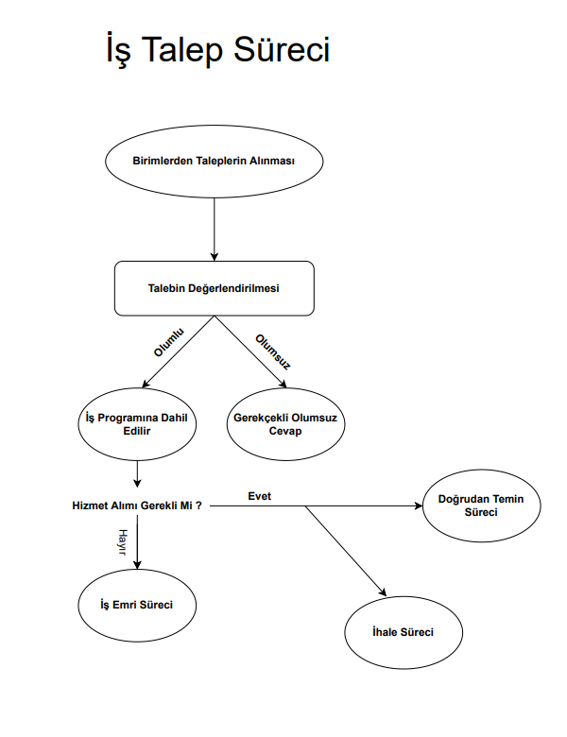

İlgili Birim Üst Yazı

Teknik Personel

Şube Müdürü Üst Yazı

Teknik Personel
10- SÜREÇ  ÖLÇME KRİTERLERİ | Taleplerin gerçekleştirilme oranı  Taleplerin gerçekleştirime süresi  Kabul/Red oranı
11- SÜREÇ PERİYODU | Yıllık, aylık, haftalık, günlük
Dokümanı Hazırlayan |  | Dokümanı Onaylayan  Birim Yöneticisi

